МИНИСТЕРСТВО ОБРАЗОВАНИЯ РЕСПУБЛИКИ БЕЛАРУСЬ

УЧРЕЖДЕНИЕ ОБРАЗОВАНИЯ

«Брестский государственный технический университет»

Кафедра «Интеллектуальные информационные технологии»

Лабораторная работа №7

По дисциплине «Аппаратное и программное обеспечение сетей»

Тема: «НАСТРОЙКА МАРШРУТИЗАЦИИ ПО УМОЛЧАНИЮ НА УСТРОЙСТВАХ CISCO»

Выполнил:

студент 3 курса

группы ИИ-21

Пучинский А.А.

Проверил:

Степанчук В. И.

Брест 2023

**Цель**: выполнить этапы настройки маршрутизации по умолчанию на устройствах Cisco, изложенные в документе.

**Вариант 6**

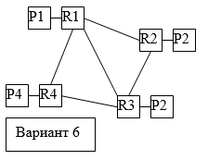

1. Загрузив lab6-a.pdf, изучить материал; выполнить этапы настройки маршрутизации по умолчанию на устройствах Cisco, изложенные в документе. По требованию преподавателя продемонстрировать правильность настройки.

2. Собрать **схему сети согласно выданному варианту задания**; распределить IP-адреса по аналогии с сетью в lab6-a.pdf; составить таблицу сетевых адресов; сконфигурировать устройства.

3. **Для собранной схемы сети** выполнить настройку маршрута по умолчанию

В отчете привести:

- схему сети с IP-адресами

- таблицу IP-адресов

- ход настройки маршрута по умолчанию по методике, приведенной в Lab6-а.pdf.

- ход и результаты проверки и тестирования сети по методике, приведенной в lab6-а.pdf.

4. По требованию преподавателя продемонстрировать правильность настройки.

5. Подготовиться к защите работы.

Топология 1.

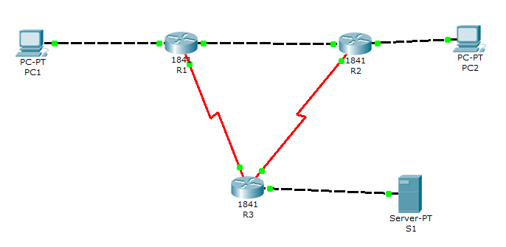

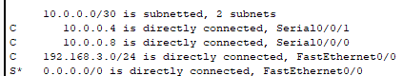

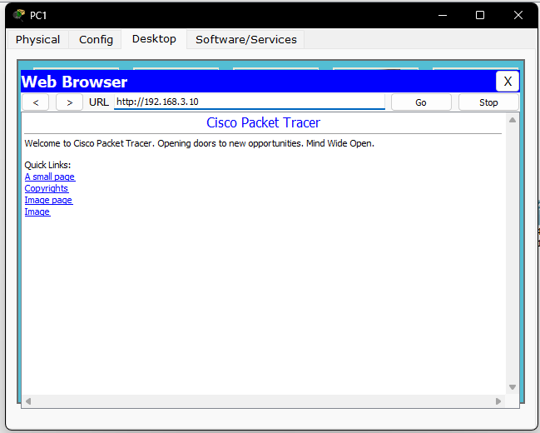

Топология 2.

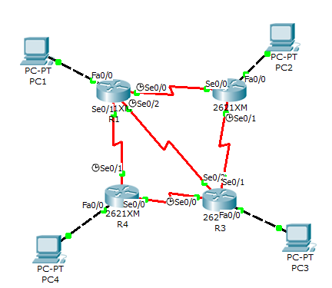

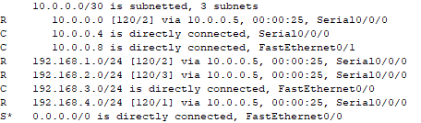

**Вывод**: выполнил этапы настройки маршрутизации по умолчанию на устройствах Cisco, изложенные в документе.